熠格托管
作业答疑

托管中心：苏州
学生姓名 | 年级 | 答疑日期 | 答疑时间
重点答疑科目 | 答疑教师 | 班主任 | 学生组别
物理

答疑过程
家庭作业完成记录
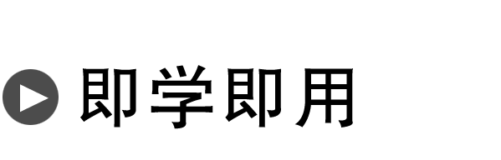
1．判断下列说法的正误．
(1)小鸟飞走后树枝的往复运动不是机械振动．( )
(2)弹簧振子同质点一样都是理想化模型．( )
(3)弹簧振子的x－t图像的曲线就是它的运动轨迹．( )
(4)弹簧振子的位移是从平衡位置指向振子所在位置的有向线段．( )
(5)简谐运动的图像表示质点振动的轨迹是正弦曲线．( )
(6)振动图像中弹簧振子的位移－5 cm小于1 cm.( )
2.如图2所示的弹簧振子，O点为它的平衡位置，当振子从A点运动到C点时，振子离开平衡位置的位移是________(选填“OC”“AC”或“CO”)，从A点直接运动到C点的过程中，振子位移变________(选填“小”或“大”)，速度变________(选填“小”或“大”)．
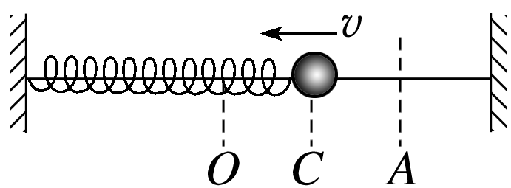
图2

错题整理
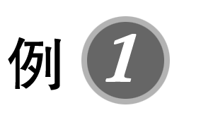如图5所示，水平方向上有一弹簧振子，O点是其平衡位置，振子在a和b之间振动，关于振子，下列说法正确的是( )
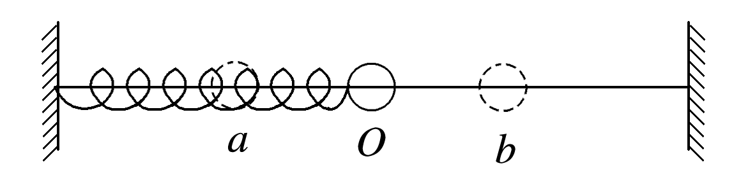
图5
A．在a点时加速度最大，速度最大
B．在O点时速度最大，位移最大
C．在b点时位移最大，速度最小
D．在b点时加速度最大，速度最大

针对训练1 如图6所示为一个水平方向的弹簧振子，小球在MN间做简谐运动，O是平衡位置．关于小球的运动情况，下列描述正确的是( )
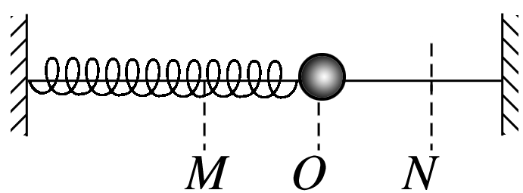
图6
A．小球经过O点时速度为零
B．小球经过M点与N点时有相同的加速度
C．小球从M点向O点运动过程中，加速度增大，速度增大
D．小球从O点向N点运动过程中，加速度增大，速度减小

二、简谐运动及其图像

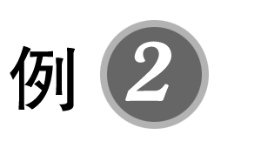(多选)如图9乙所示为某质点做简谐运动的位移－时间图像，若t＝0时，质点正经过O点向b运动，则下列说法正确的是( )
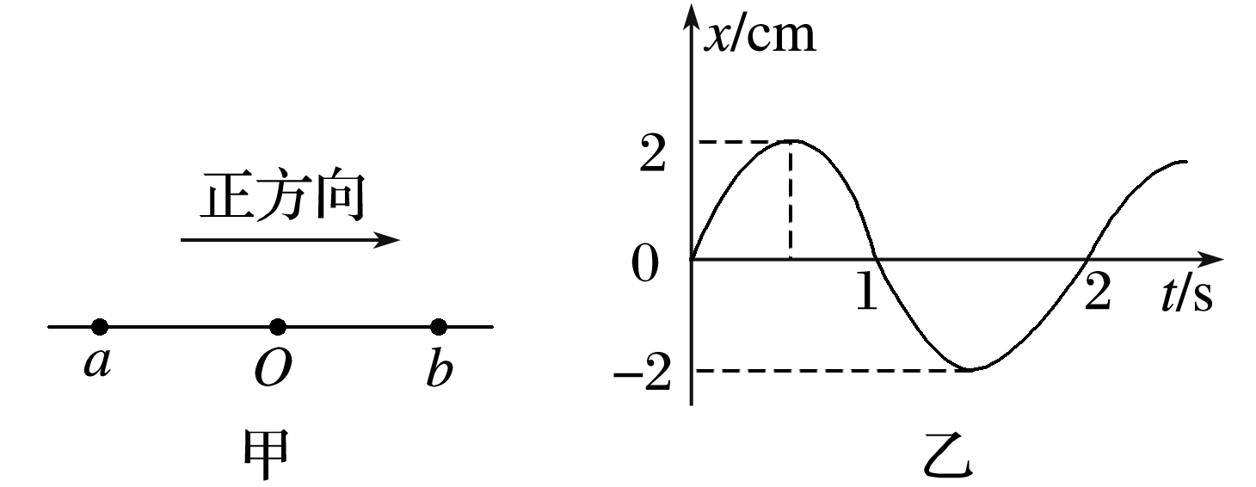
图9
A．质点在0.7 s时，正在远离平衡位置运动
B．质点在1.5 s时的位移达到最大
C．1.2 s到1.4 s，质点的位移在增大
D．1.6 s到1.8 s，质点的位移在增大

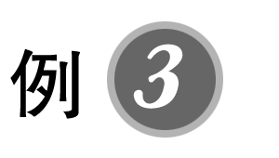一质点做简谐运动的图像如图10所示，在0.1～0.15 s这段时间内，质点的( )
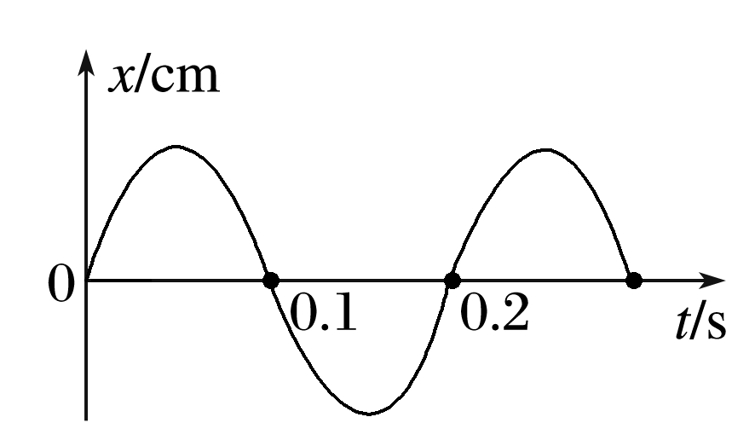
图10
A．加速度增大，速度变小，加速度和速度方向相同
B．加速度增大，速度变小，加速度和速度方向相反
C．加速度减小，速度变大，加速度和速度方向相同
D．加速度减小，速度变大，加速度和速度方向相反

针对训练2 (多选)(2019·南充市阆中中学高二月考)如图11甲所示为以O点为平衡位置，在A、B两点间做简谐运动的弹簧振子，图乙为这个弹簧振子的振动图像，由图可知下列说法中正确的是( )
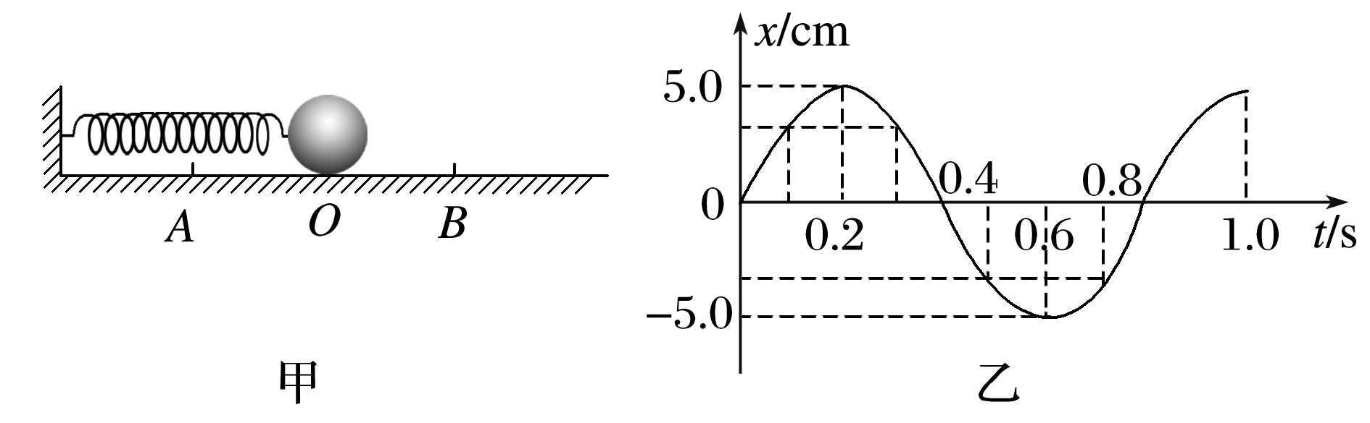
图11
A．在t＝0.2 s时，弹簧振子的加速度为正向最大
B．在t＝0.1 s与t＝0.3 s两个时刻，弹簧振子在同一位置
C．从t＝0到t＝0.2 s时间内，弹簧振子做加速度增大的减速运动
D．在t＝0.6 s时，弹簧振子有最小的位移

错题举一反三

1．(对机械振动的理解)(多选)关于机械振动的位移和平衡位置，以下说法中正确的是( )
A．做机械振动的物体必有一个平衡位置
B．机械振动的位移总是以平衡位置为起点的位移
C．机械振动的物体运动的路程越大，发生的位移也越大
D．机械振动的位移是指振动物体偏离平衡位置最远时的位移

2．(弹簧振子运动分析)(多选)(2020·广雅中学期末)如图12所示，一弹簧振子做简谐运动，下列说法正确的是( )
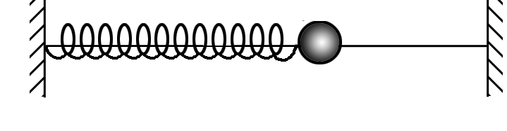
图12
A．若位移为负值，则加速度一定为正值
B．振子通过平衡位置时，速度为零，位移最大
C．振子每次经过平衡位置时，位移相同，速度也一定相同
D．振子每次通过同一位置时，其速度不一定相同，但位移一定相同

3．(简谐运动的图像)(2020·岳阳一中高二下期末)如图13甲所示，弹簧振子以点O为平衡位置，在A、B两点之间做简谐运动，取向右为正方向，振子的位移x随时间t的变化如图乙所示，下列说法正确的是( )
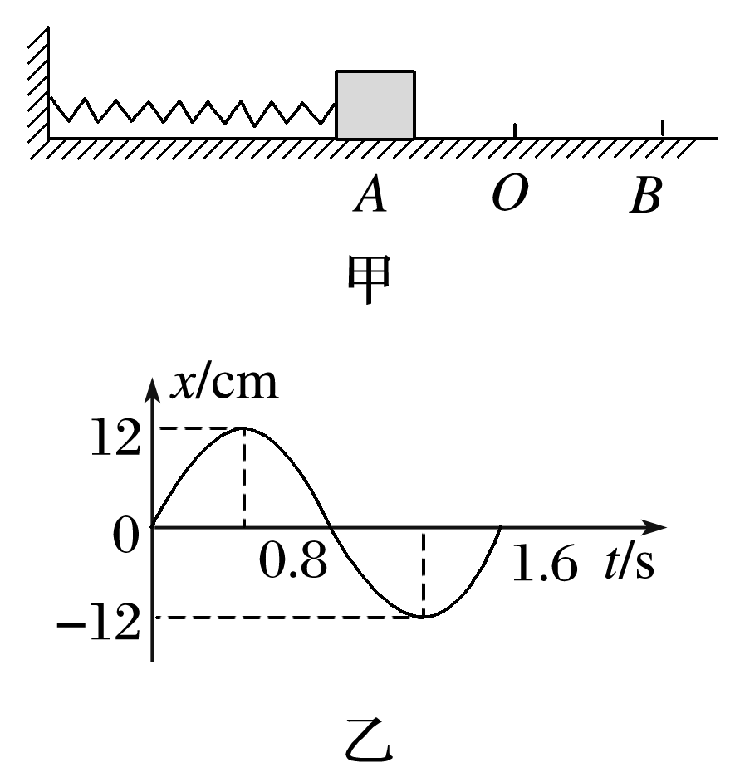
图13
A．t＝0.8 s时，振子的速度方向向左
B．t＝0.2 s时，振子在O点右侧6 cm处
C．t＝0.4 s和t＝1.2 s时，振子的加速度相同
D．t＝0.4 s到t＝0.8 s的时间内，振子的速度逐渐减小

错题过关
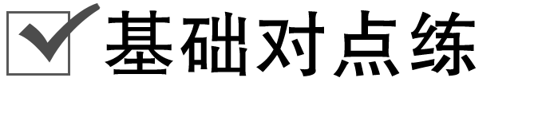
考点一 弹簧振子与简谐运动
1.(多选)如图1所示，弹簧下端悬挂一钢球，上端固定，它们组成一个振动的系统．开始时钢球静止，现用手把钢球向上托起一段距离，然后释放，钢球便上下振动起来，若以竖直向下为正方向，下列说法正确的是( )
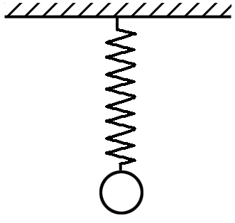
A．钢球的最低处为平衡位置
B．钢球原来静止时的位置为平衡位置
C．钢球振动到距原静止位置下方3 cm处时位移为3 cm
D．钢球振动到距原静止位置上方2 cm处时位移为2 cm

2.(多选)如图2所示，弹簧振子在a、b两点间做简谐运动，在振子从最大位移处a向平衡位置O运动过程中( )
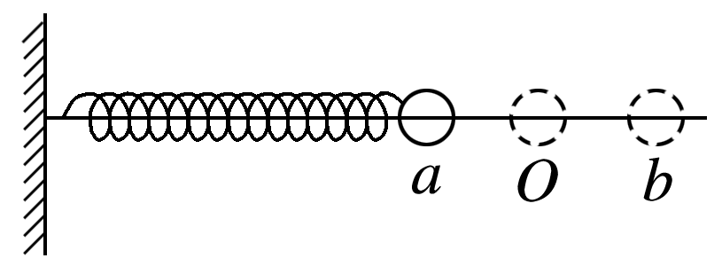
图2
A．位移方向向左，速度方向向左
B．位移方向向左，速度方向向右
C．位移不断增大，速度不断减小
D．位移不断减小，速度不断增大

3．对水平弹簧振子，下列说法正确的是( )
A．每次通过同一位置时，其速度不一定相同，但加速度一定相同
B．通过平衡位置时，速度为零，加速度最大
C．每次通过平衡位置时，加速度相同，速度也一定相同
D．若位移为负值，则速度一定为正值，加速度也一定为正值

4．(2020·常州高级中学期中考试)关于简谐运动的位移、加速度和速度的关系，下列说法正确的是( )
A．位移减小时，加速度减小，速度也减小
B．位移方向总是与加速度方向相反，与速度方向相同
C．物体的运动方向指向平衡位置时，速度方向与位移方向相反；背离平衡位置时，速度方向与位移方向相同
D．物体向负方向运动时，加速度方向与速度方向相同；向正方向运动时，加速度方向与速度方向相反

5.如图3所示，一弹簧振子在一条直线上做简谐运动，第一次先后经过M、N两点时速度v(v≠0)相同，那么下列说法正确的是( )
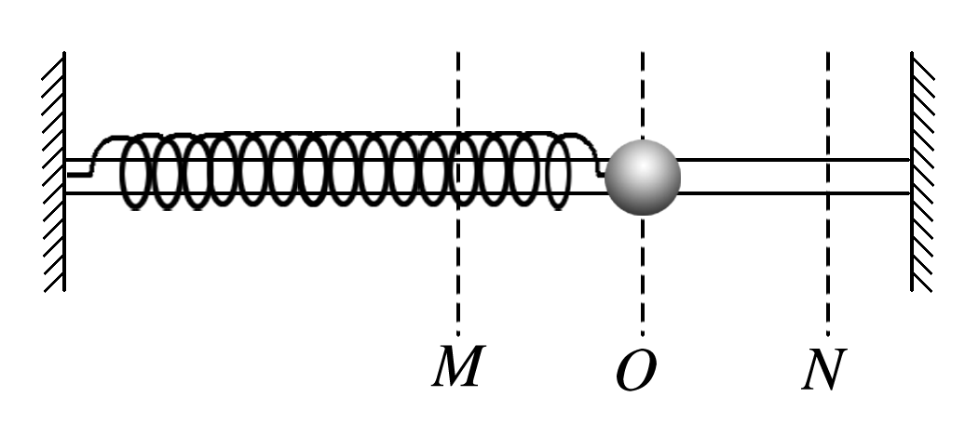
A．振子在M、N两点所受弹簧弹力相同
B．振子在M、N两点时的位移相同
C．振子在M、N两点加速度大小相等
D．从M点到N点，振子先做匀加速运动，后做匀减速运动

6.(2019·北京四中高二上期中)如图4所示，关于简谐运动的位移、加速度和速度的关系，下列说法正确的是( )
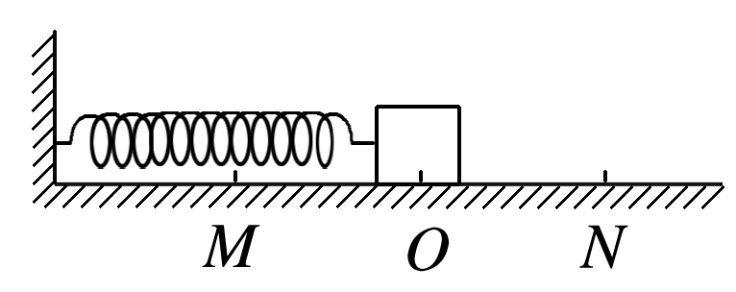
A．位移减小时，加速度增大，速度增大
B．位移方向和加速度方向相反，和速度方向总相同
C．物体的速度增大时，加速度一定减小
D．物体向平衡位置运动时，速度方向和位移方向相同

考点二 简谐运动的图像
7.(多选)如图5所示是一水平弹簧振子做简谐运动的振动图像(x－t图像)．由图可推知，振子( )
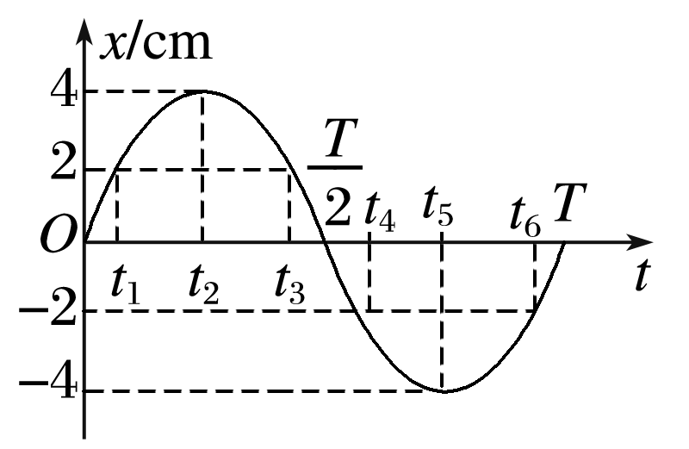
图5
A．在t₁和t₃时刻具有相同的速度
B．在t₃和t₄时刻具有相同的速度
C．在t₄和t₆时刻具有相同的位移
D．在t₁和t₆时刻具有相同的速度

8．一个弹簧振子沿x轴做简谐运动，取平衡位置O为坐标原点．从某时刻开始计时，经过四分之一周期，振子具有沿x轴正方向的最大加速度．能正确反映振子位移x与时间t关系的图像是( )
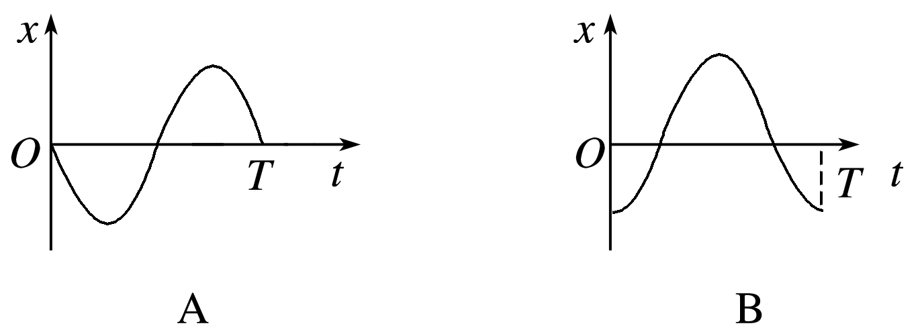
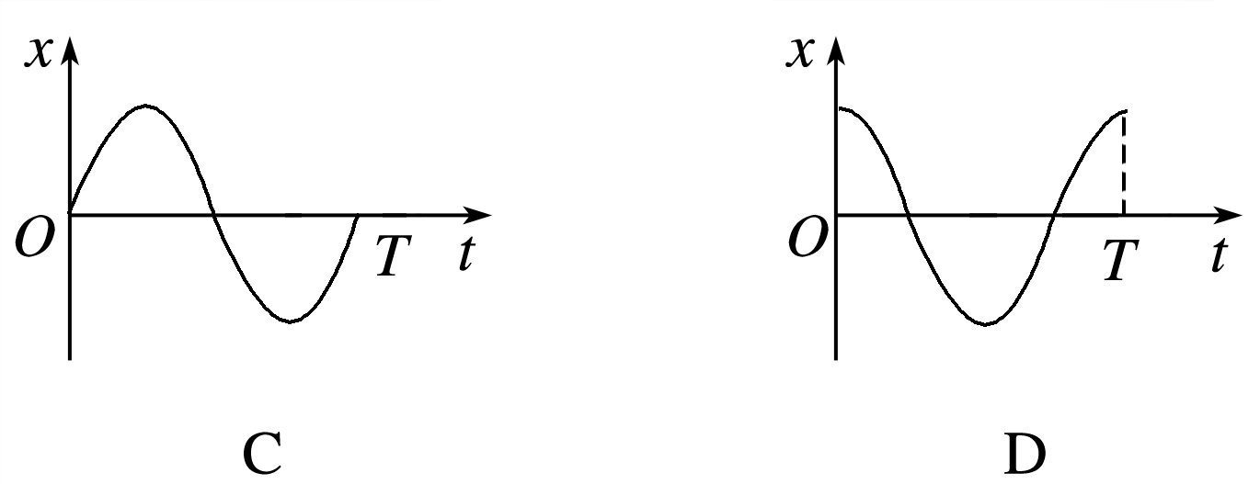

9.(多选)(2020·东莞东华高级中学期中)如图6所示是某弹簧振子运动的x－t图像，下列说法正确的是( )
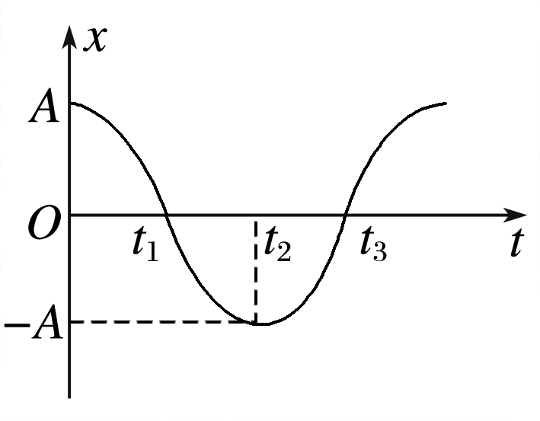
A．t₁时刻振子正通过平衡位置向正方向运动
B．t₂时刻振子的位移最大
C．t₃时刻振子正通过平衡位置向正方向运动
D．该图像是从振子在平衡位置时开始计时画出的

10.(2019·伊春市嘉荫一中月考)如图7所示为某一质点在0～4 s内的振动图像，下列叙述中正确的是( )
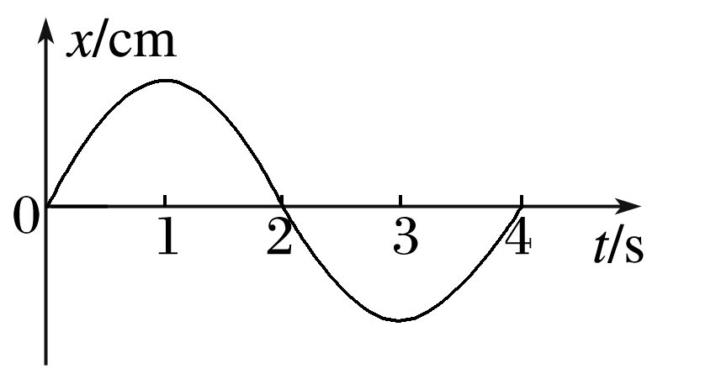
A．该质点2.5 s时向正方向运动
B．该质点2.5 s时加速度方向为负方向
C．该质点2 s时加速度最大，且方向为负方向
D．该质点1 s时加速度最大，且方向为负方向

11.(多选)如图8所示是一质点做简谐运动的图像，由此可知( )
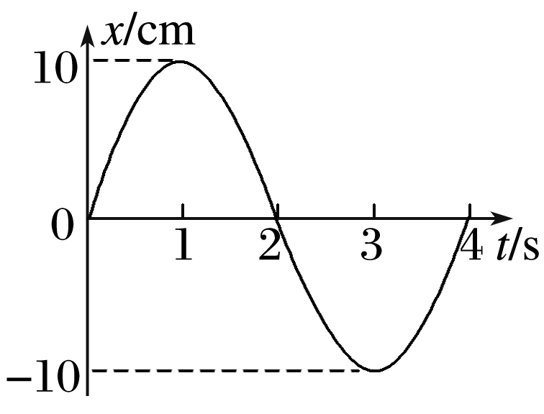
图8
A．t＝0时，质点位移、速度均为零
B．t＝1 s时，质点位移最大，速度为零
C．t＝2 s时，质点位移为零，速度负向最大
D．t＝4 s时，质点停止运动

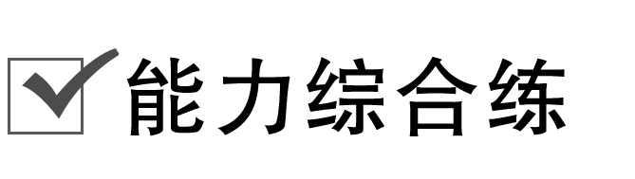
12.某弹簧振子沿x轴的简谐运动图像如图9所示，下列描述正确的是( )
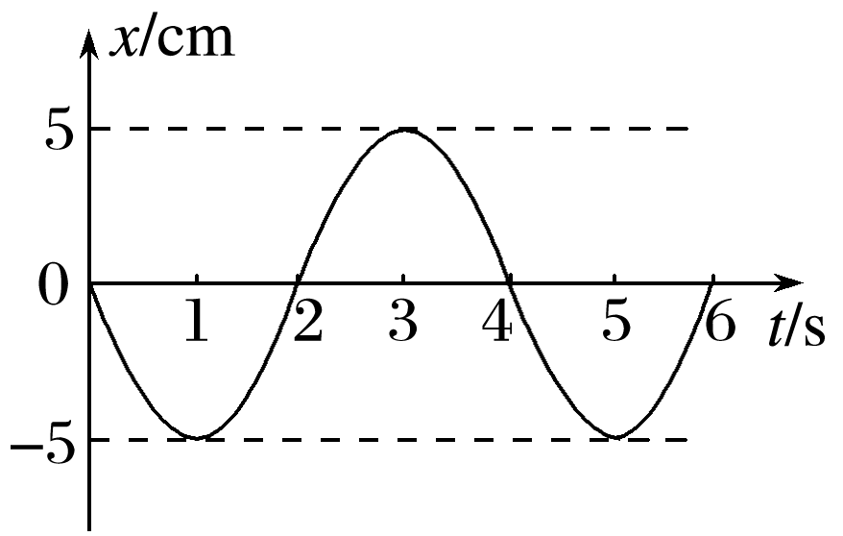
图9
A．t＝1 s时，振子的速度为零，加速度为正的最大值
B．t＝2 s时，振子的速度为负，加速度为正的最大值
C．t＝3 s时，振子的速度为负的最大值，加速度为零
D．t＝4 s时，振子的速度为正，加速度为负的最大值

13.(多选)(2020·天津市新华中学期中)一质点做简谐运动的振动图像如图10所示，质点的速度与加速度方向相同的时间段是( )
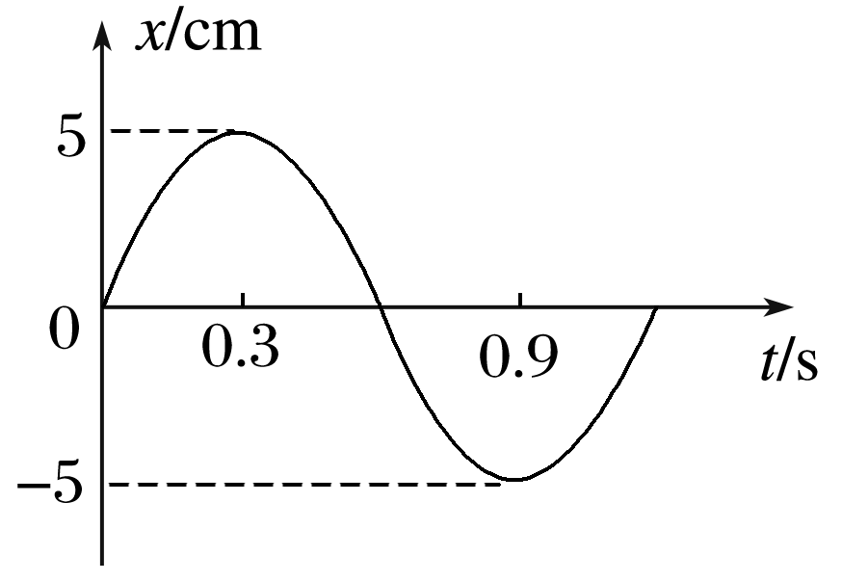
图10
A．0～0.3 s
B．0.3～0.6 s
C．0.6～0.9 s
D．0.9～1.2 s

14.将弹簧振子从平衡位置拉开4 cm后放开，同时开始计时，其振动图像如图11所示，则( )
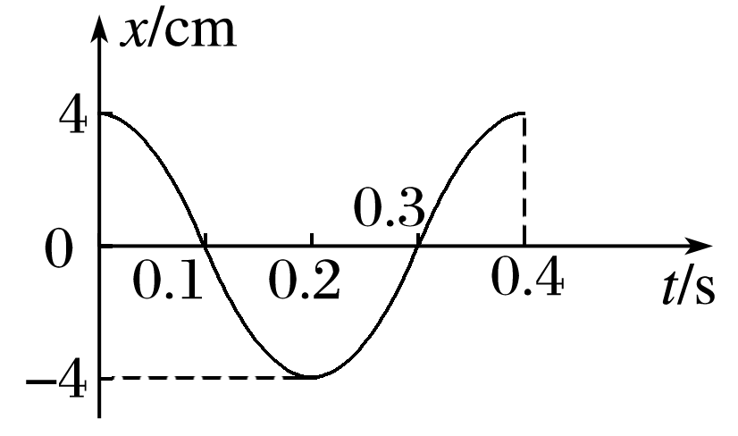
图11
A．在0.1～0.2 s振子正在做加速度减小的加速运动
B．在0.1～0.2 s振子正在做加速度增大的减速运动
C．在0.1～0.2 s振子速度方向沿x轴正方向
D．在0.15 s时振子的位移大小一定等于2 cm

15．(2020·上海市建平中学期中)一个质点做简谐运动，其位移随时间变化的x－t图像如图12所示，以位移的正方向为正，该质点的速度随时间变化的v－t图像为( )
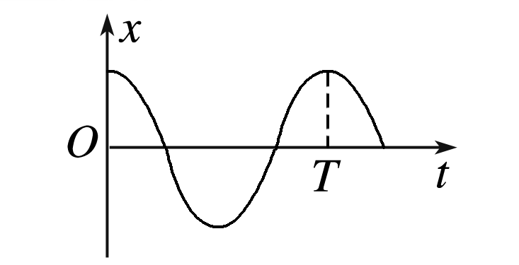
图12
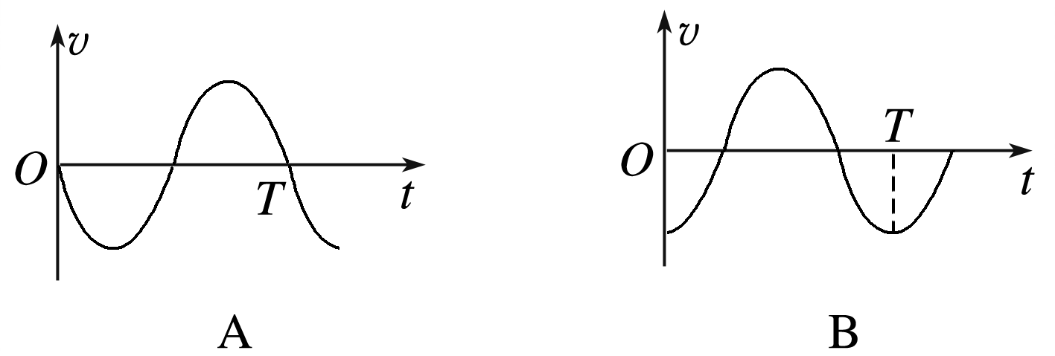
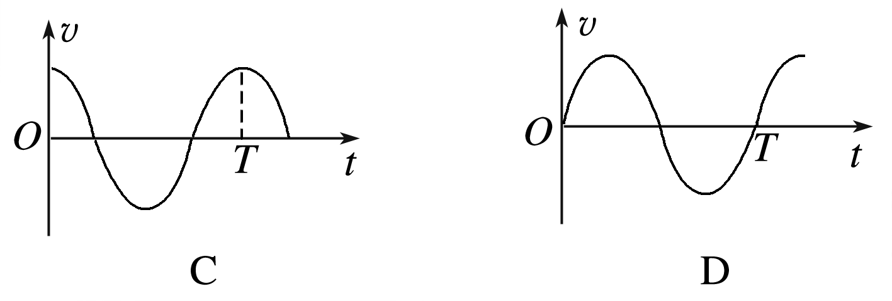

做错原因分析

一、弹簧振子
1．机械振动：物体或物体的一部分在一个位置附近的往复运动，简称振动．
2．弹簧振子：小球和弹簧组成的系统．
二、弹簧振子的位移—时间图像(x－t图像)
1．用横坐标表示振子运动的时间(t)，纵坐标表示振子离开平衡位置的位移(x)，描绘出的图像就是位移随时间变化的图像，即x－t图像，如图1所示．
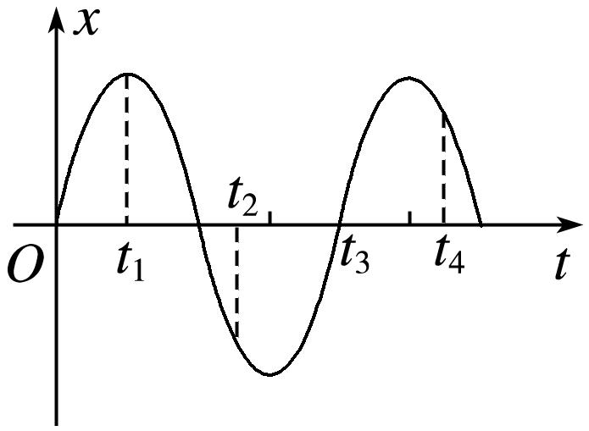
图1
2．振子的位移：振子相对平衡位置的位移．
3．图像的物理意义：反映了振子位置随时间变化的规律，它不是(选填“是”或“不是”)振子的运动轨迹．
三、简谐运动
1．简谐运动：质点的位移与时间的关系遵从正弦函数的规律，即它的振动图像(x－t图像)是一条正弦曲线．
2．特点：简谐运动是最简单、最基本的振动，弹簧振子的运动就是简谐运动．
3．简谐运动的图像
(1)描述振动物体的位移随时间的变化规律．
(2)简谐运动的图像是正弦曲线，从图像上可直接看出不同时刻振动质点的位移大小和方向、速度方向以及速度大小的变化趋势．

一、弹簧振子
导学探究
如图3所示的装置，把小球向右拉开一段距离后释放，可以观察到小球左右运动了一段时间，最终停止运动．
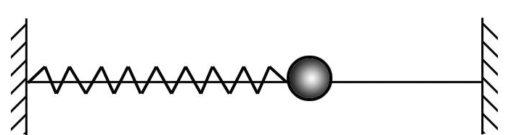
图3
(1)小球的运动具有什么特点？为什么小球最终停止运动？
(2)在横杆上涂上一层润滑油，重复刚才的实验，观察到的结果与第一次实验有何不同？
(3)猜想：如果小球受到的阻力忽略不计，弹簧的质量比小球的质量小得多，也忽略不计，实验结果如何？
答案 (1)小球的运动具有往复性．小球因为受到阻力的作用最终停止运动．
(2)小球往复运动的次数增多，运动时间变长．
(3)小球将持续地做往复运动．

知识深化
1．振子模型：有水平弹簧振子和竖直弹簧振子，如图4甲、乙所示．空气阻力及球与杆之间的摩擦可以忽略，且弹簧的质量与小球的质量相比可以忽略．
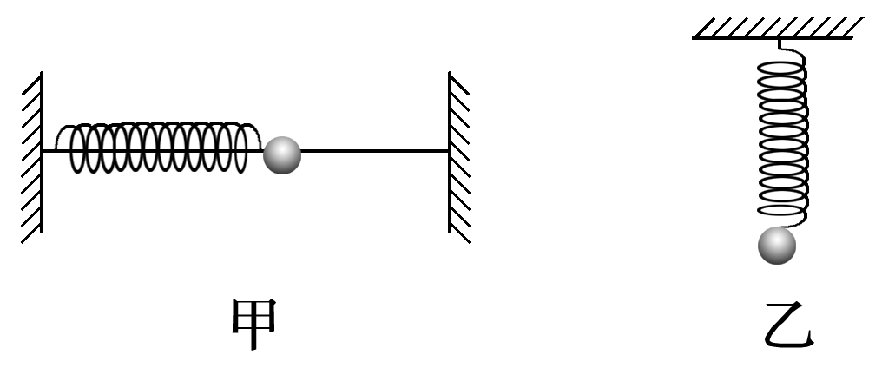
图4
2．振动系统看成弹簧振子的条件
(1)弹簧的质量比小球的质量小得多，可以认为质量集中于振子．
(2)构成弹簧振子的小球体积足够小，可以认为小球是一个质点．
(3)摩擦力可以忽略．
(4)小球从平衡位置被拉开的距离在弹性限度内．
3．弹簧振子的振动分析
(1)位移及其变化
位移指相对平衡位置的位移，由平衡位置指向振子所在的位置．当振子从平衡位置向最大位移处运动时，位移增大；当振子由最大位移处向平衡位置运动时，位移减小．
(2)速度及其变化
振子在平衡位置处速度最大，在最大位移处速度为零．振子由平衡位置向最大位移处运动时，速度减小；振子由最大位移处向平衡位置运动时，速度增大．
(3)涉及加速度变化的图像问题
水平弹簧振子所受弹簧的弹力是振子受到的合力，竖直弹簧振子所受的重力与弹力之和是振子受到的合力．不论是水平弹簧振子还是竖直弹簧振子，均满足：在平衡位置处所受的合力为零，加速度为零；而在最大位移处所受的合力最大，加速度最大．
二、简谐运动及其图像
1．简谐运动：简谐运动的位移随时间按正弦函数的规律变化，所以不是匀变速运动，而是在变力作用下的非匀变速运动．
2．简谐运动的x－t图像
x－t图像上的x坐标表示振子相对平衡位置的位移，也表示振子的位置坐标．它反映了振子位移随时间变化的规律．
注意 x－t图像不是振子的运动轨迹．
3．由简谐运动的图像获取的信息
(1)任意时刻质点的位移的大小和方向
如图7所示，质点在t₁、t₂时刻的位移分别为x₁和－x₂.
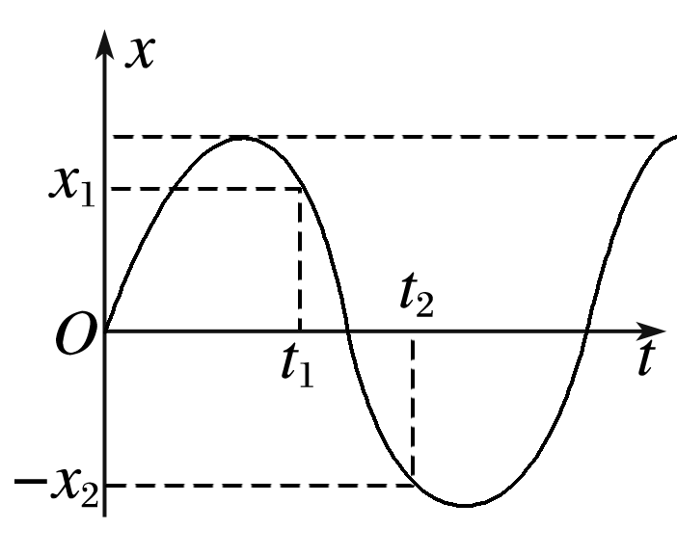
图7
(2)任意时刻质点的运动方向
根据下一时刻质点的位移确定运动方向，如图8中的a点，下一时刻质点离平衡位置更远，故a点对应时刻质点向正方向远离平衡位置运动．
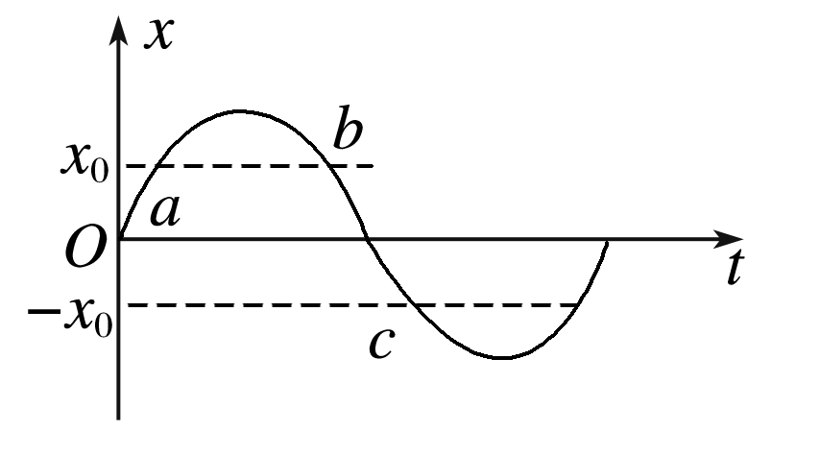
图8
(3)任意时刻质点的速度、加速度、位移的变化情况
根据下一时刻质点的位移，判断是远离还是靠近平衡位置．若远离平衡位置，则速度越来越小，加速度、位移越来越大；若靠近平衡位置，则速度越来越大，加速度、位移越来越小．

